Universitaria Tecnológica De Santander

Inmobiliaria-sistema web de gestión y comercialización de inmuebles

Presentado por:
Yiseth Tatiana Morales Alarcón

Docente: Julián Barney Jaimes Herrera
Programación en java

Grupo B193

15 de septiembre de 2026

Enlaces: Repositorio https://github.com/YisethTatiana/inmobiliaria-uts Tablero https://github.com/users/YisethTatiana/projects/1/views/1

Introducción
Inmobiliaria UTS es un sistema web para la gestión y comercialización de inmuebles (venta y arriendo), desarrollado con Java EE, Apache Tomcat, JSP, JDBC y MySQL sobre una interfaz responsiva con Bootstrap. La plataforma define cuatro roles -invitado, cliente, agente (inmobiliaria) y administrador-, cada uno con módulos y permisos propios, e integra mecanismos de seguridad como contraseñas cifradas (SHA-256 con salt), bloqueo temporal por intentos fallidos, auditoría de operaciones y recuperación de contraseña por código enviado al correo. El proyecto se ejecutó con metodología Scrum en tres sprints, siguiendo la normalización del modelo de datos hasta la 3FN, y su código, evidencias y documentación reposan en un repositorio Git público.

Enlaces
- Repositorio https://github.com/YisethTatiana/inmobiliaria-uts
- Tablero https://github.com/users/YisethTatiana/projects/1/views/1

Objetivo General
- Desarrollar una plataforma web inmobiliaria que permita la gestión de inmuebles, el control de roles de usuario, la ejecución de operaciones comerciales y la generación de reportes detallados.
Objetivo especifico
- Modelo de datos 3FN con UNIQUE; módulos por rol; reportes AQL; seguridad (hash, bloqueo, recuperación)

Metodología y tecnología usada

Tecnologías
- Servidor de aplicaciones: Apache Tomcat 9.
- Componentes de vista: JSP y plantillas compartidas JSPF.
- Conectividad a base de datos: JDBC y MySQL.
- Interfaz de usuario: Bootstrap 5 (diseño responsivo).
- Lenguaje de programación: Java 21.
- Seguridad y mensajería: Algoritmo SHA-256 con salt y servicio SMTP Mailjet para el
- envío de correos electrónicos.
Metodología SCRUM
El proyecto se estructuró en tres sprints de siete días cada uno, abarcando fases de planificación, revisión y retroalimentación. Se empleó un tablero en línea para el seguimiento de tareas, un registro de historias de usuario priorizadas (H1–H15) con su respectiva puntuación, y un control de versiones mediante Git que registra el historial de confirmaciones (commits).
Análisis y diseño
- Modelo Entidad-Relacion (MER): docs/imagenes/MER.png
- Modelo relacional (3FN): docs/imagenes/modelo_relacional.png (explica las cardinalidades: 1:1 perfil-usuario, 1:N propiedad-imágenes, N:M propiedad-característica)
- Diagrama de casos de uso: docs/imagenes/casos_de_uso.png

Base de Datos
- Tablas, llaves foráneas y restricciones UNIQUE (usuario. correo, propiedad. matricula, perfil. documento, cita (propiedad, fecha)).
- Datos sembrados: 3 roles, 10 ciudades, 12 propiedades, 25 imágenes, 10 citas, solicitudes y auditoría.
- Las 5 consultas J de database/consultas.sql, destacando la J#3 (LEFT JOIN propiedades sin citas con precio máx = 3x y mín = $1.000.000).

Manual de usuario
El sistema contempla cuatro perfiles de usuario (Invitado, Cliente, Agente y Administrador). Para facilitar la evaluación, se establecieron cuentas de prueba con las credenciales admin123, agente123 y cliente123, de acuerdo con las especificaciones detalladas en el archivo docs/MANUAL_USUARIO.md.

Evidencias
Pagina de inicio

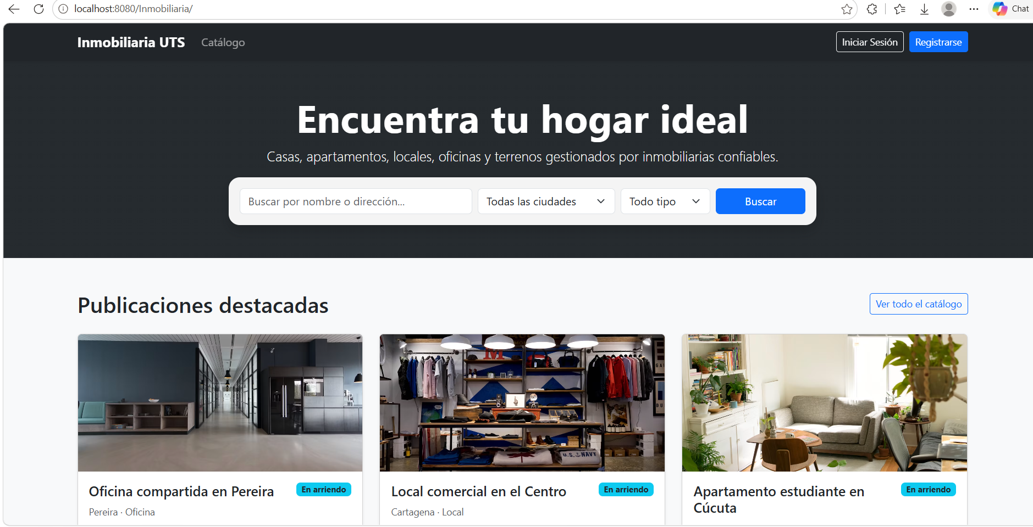

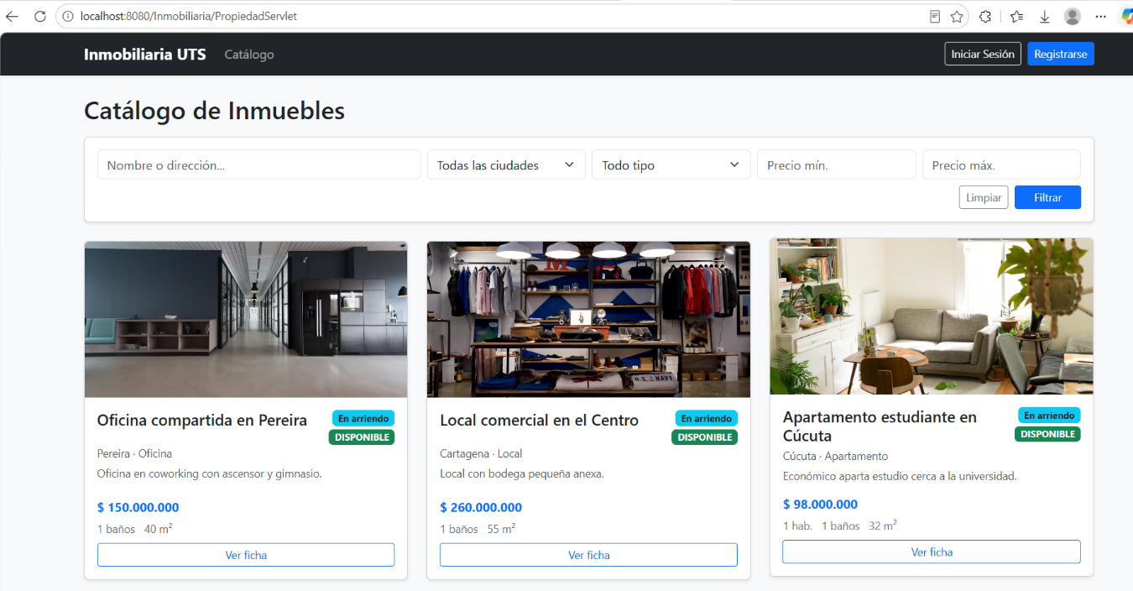
Catalogo de inmuebles
Ficha de galería
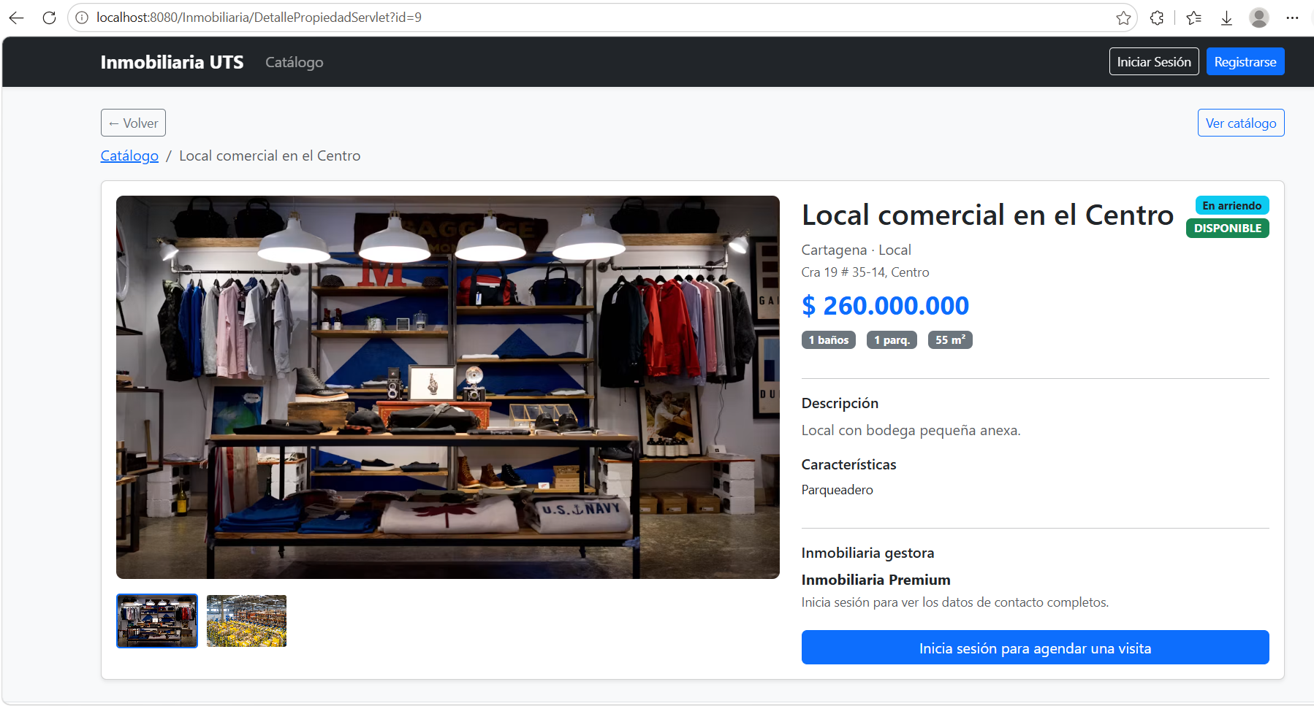

Registro duplicado
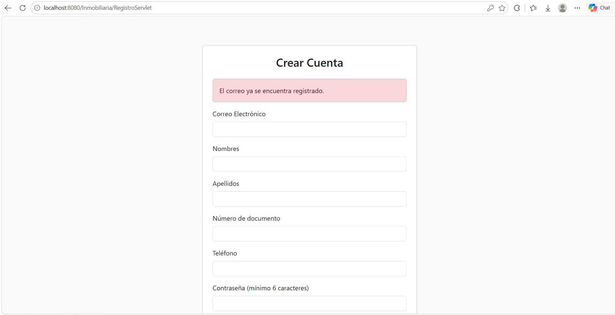

Matricula duplicada

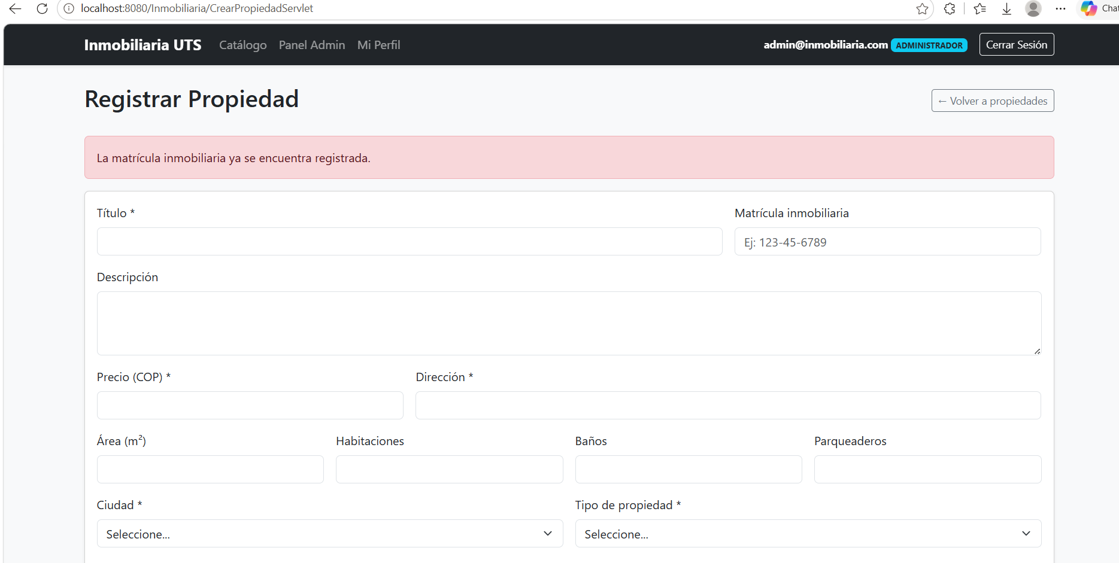

Panel de administrador
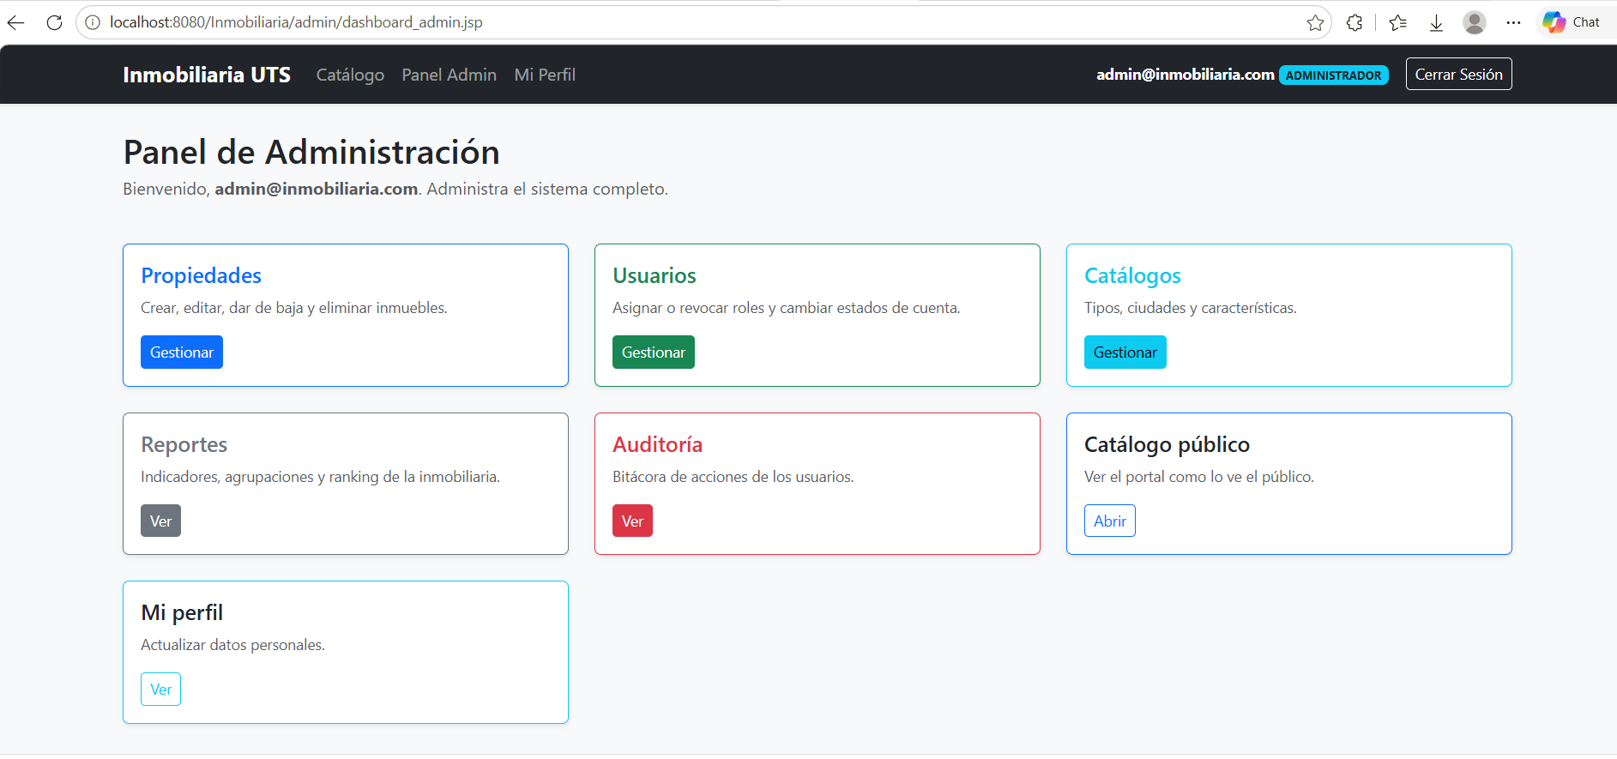

Panel de agente
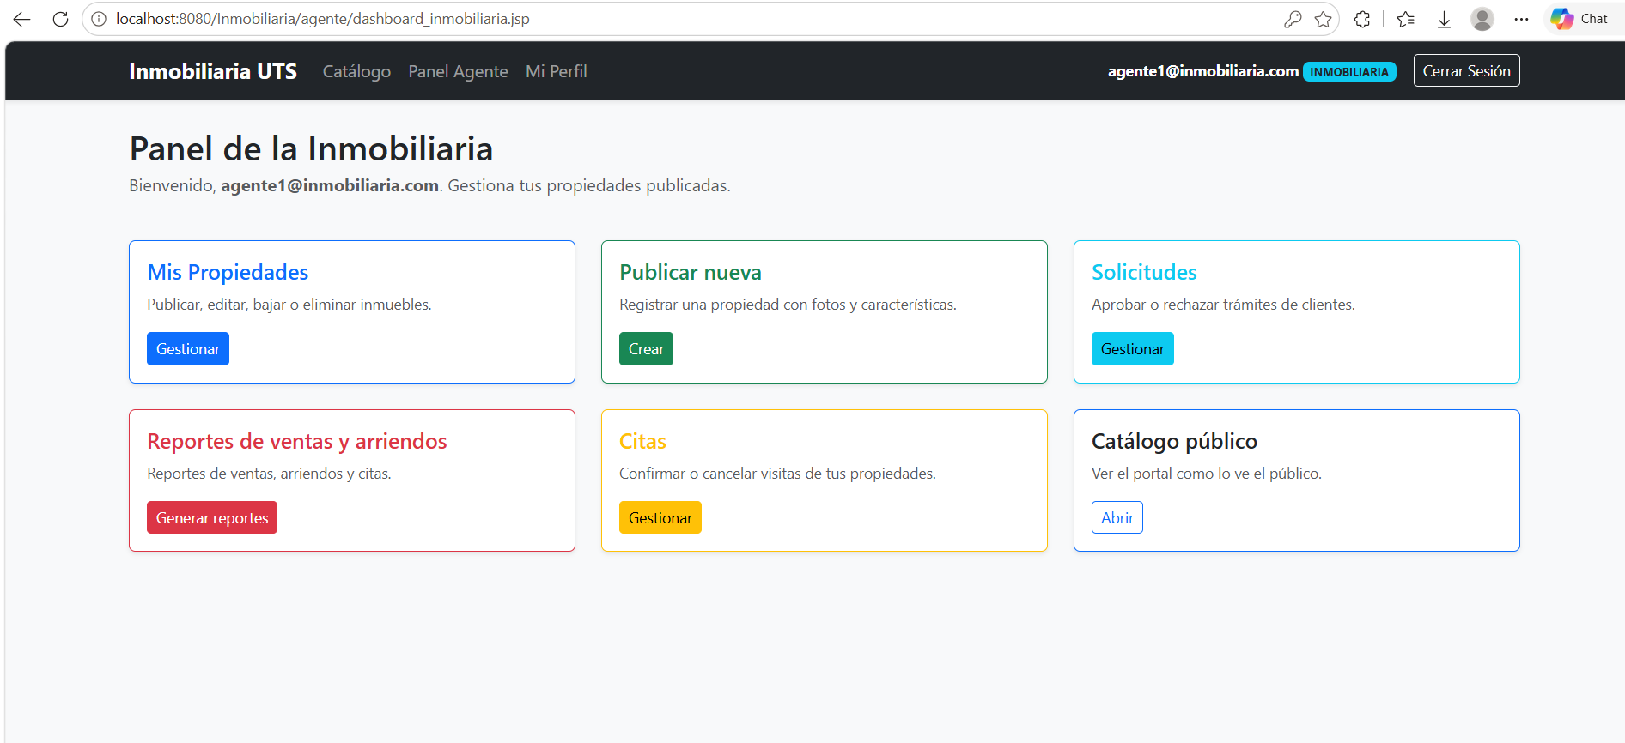

Panel de cliente
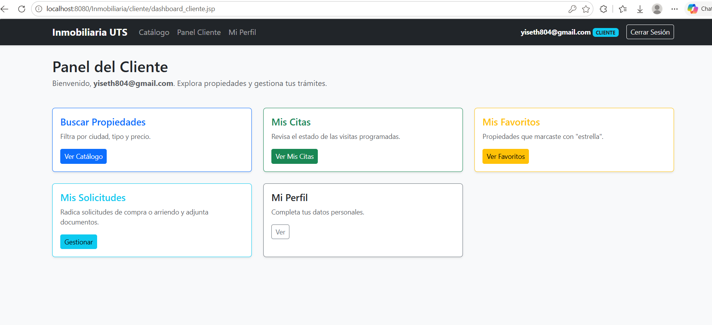

Gestión de propiedades
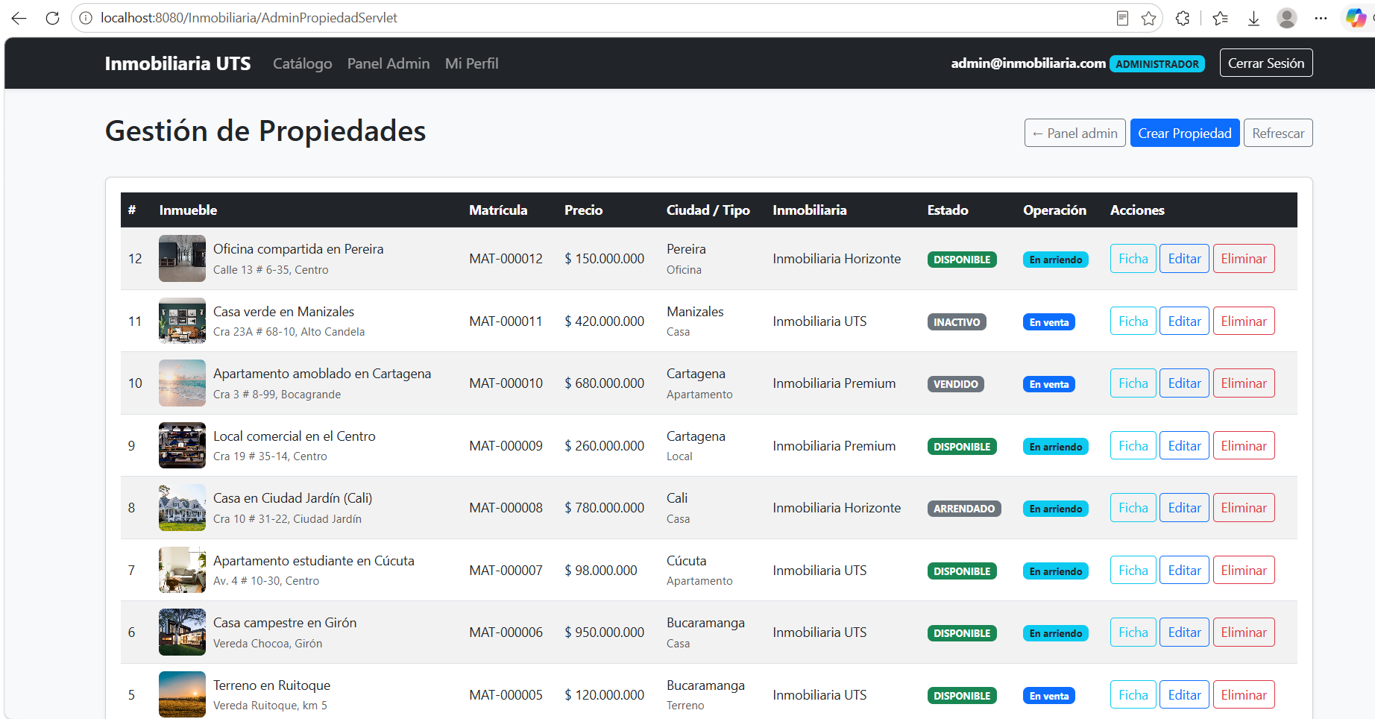

Reportes

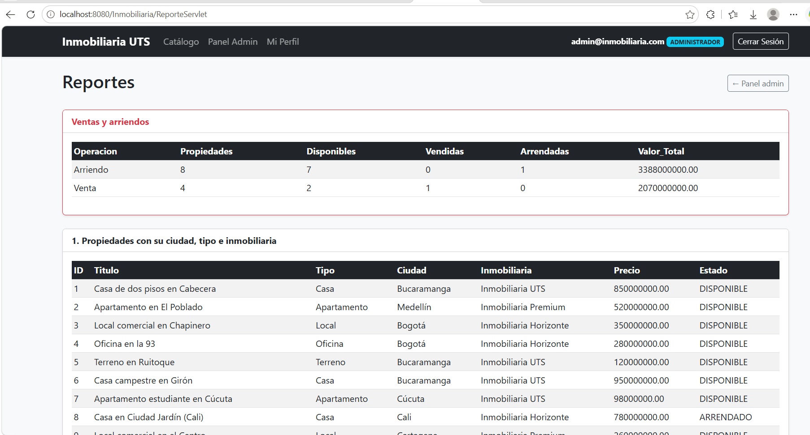

Citas de los clientes
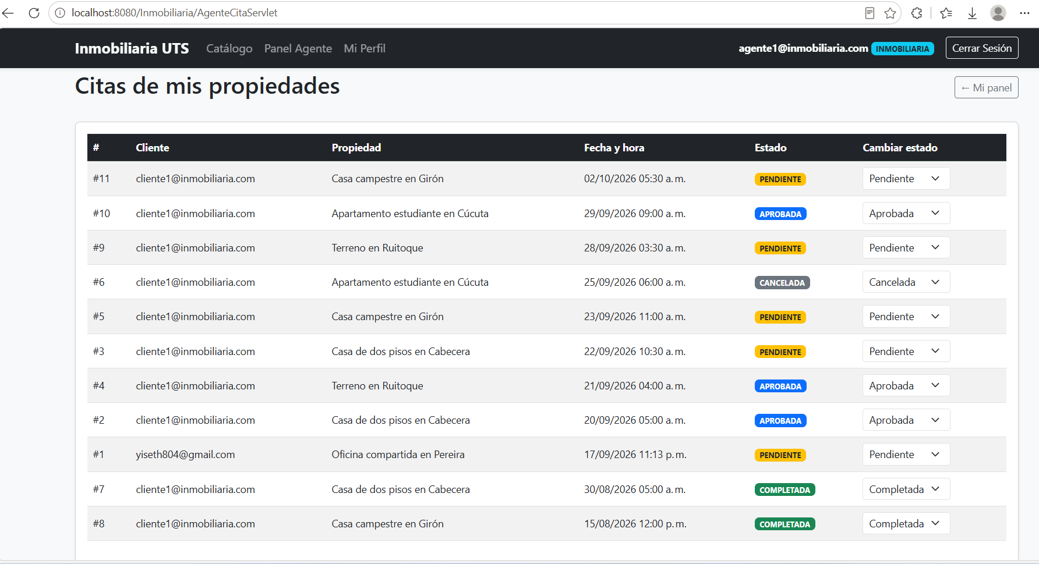
Solicitudes de clientes
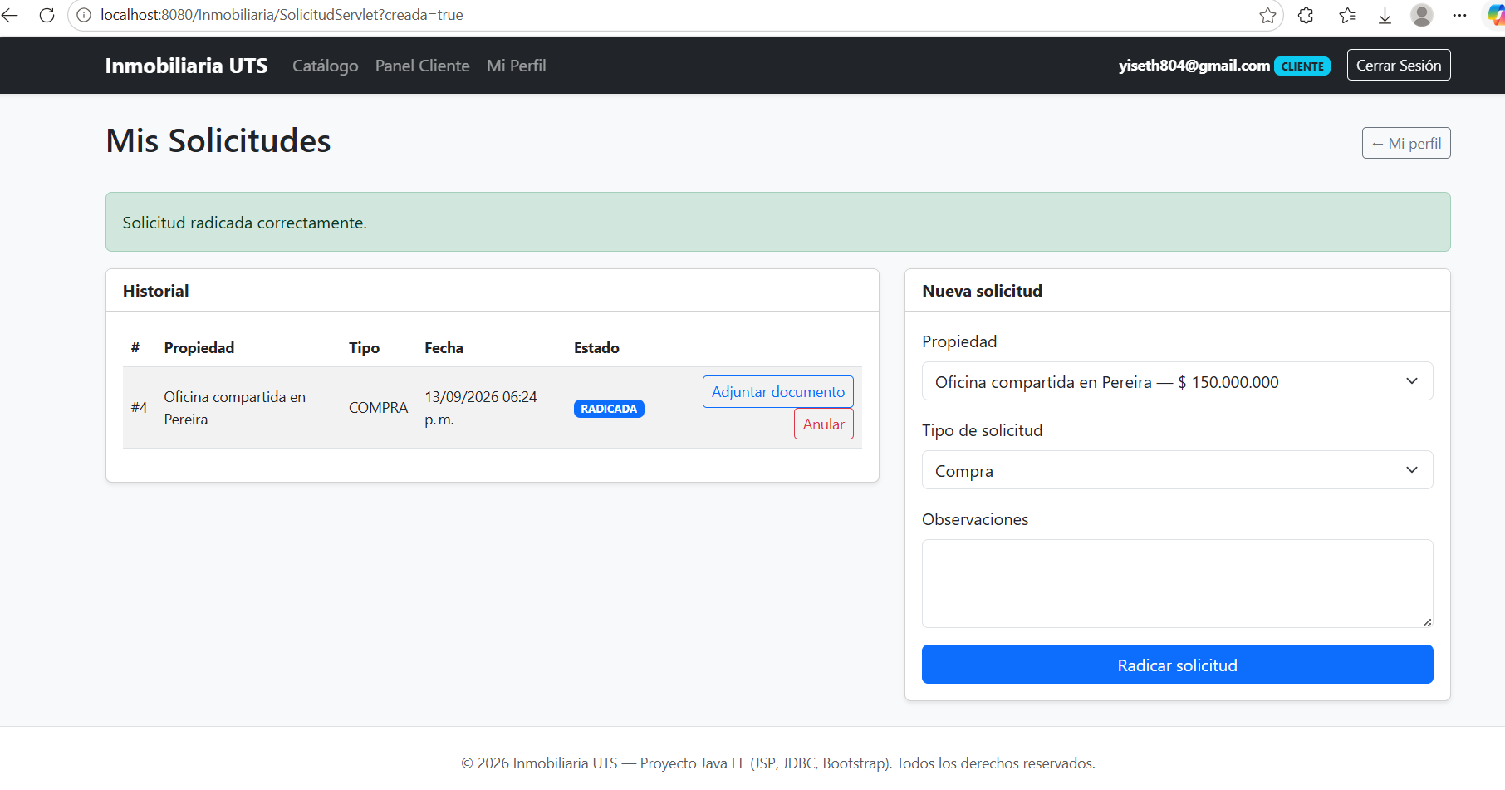

Bitácora de auditoria
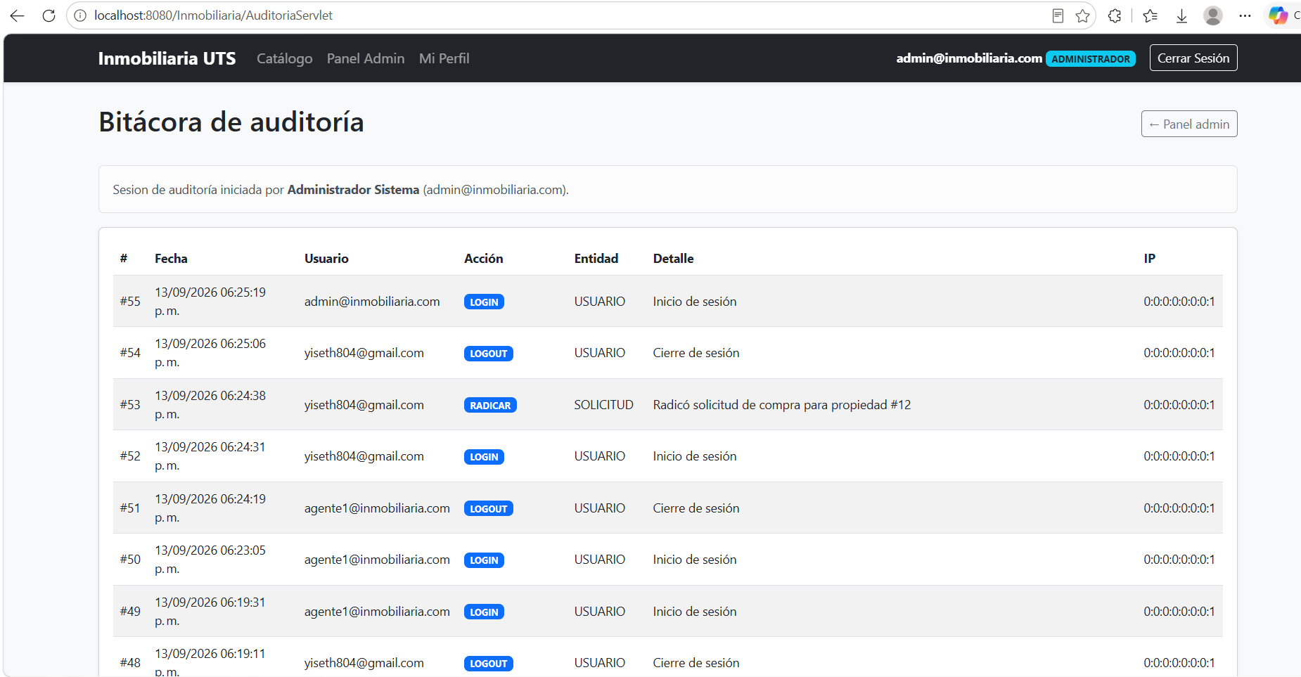

Recuperación de contraseña
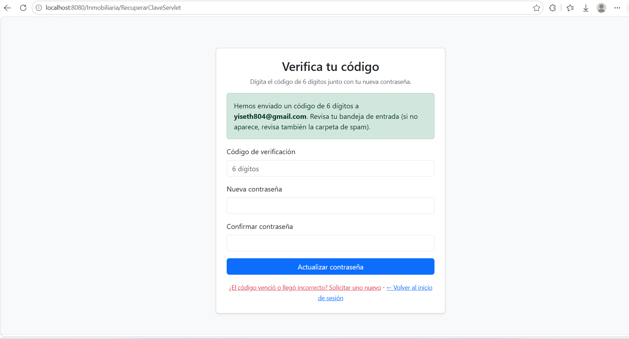

Código de verificación de contraseña olvidada
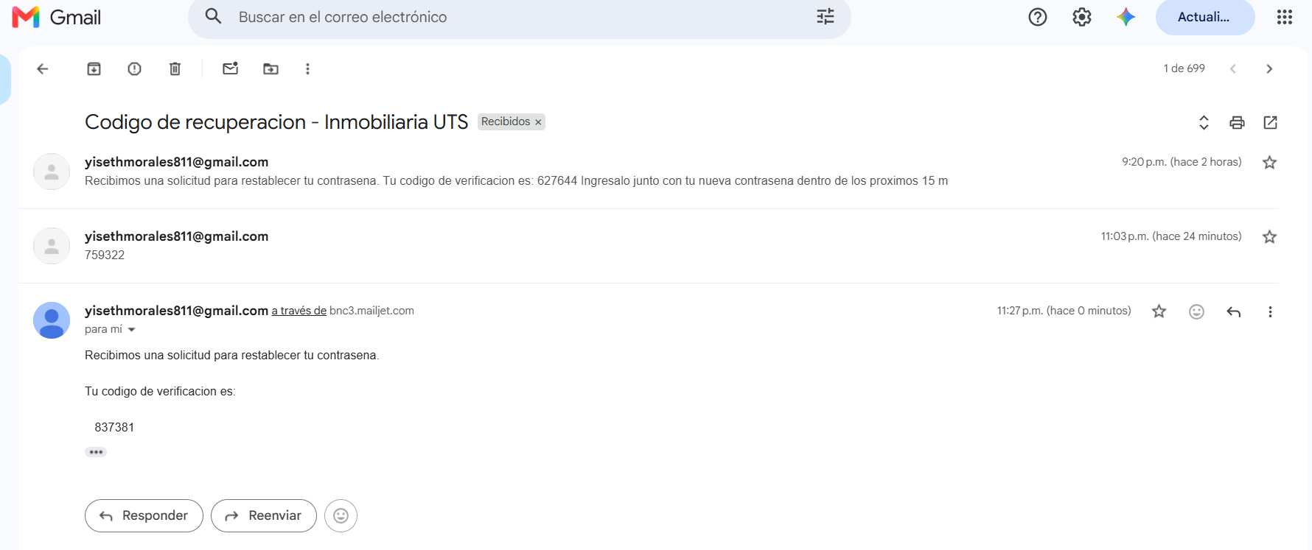

Credenciales incorrectas
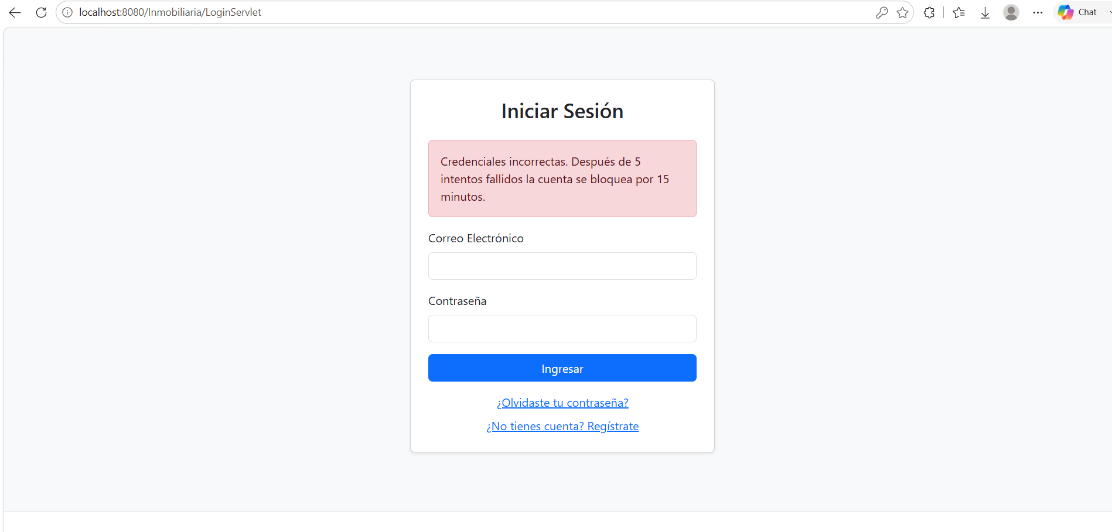

Favoritos del cliente
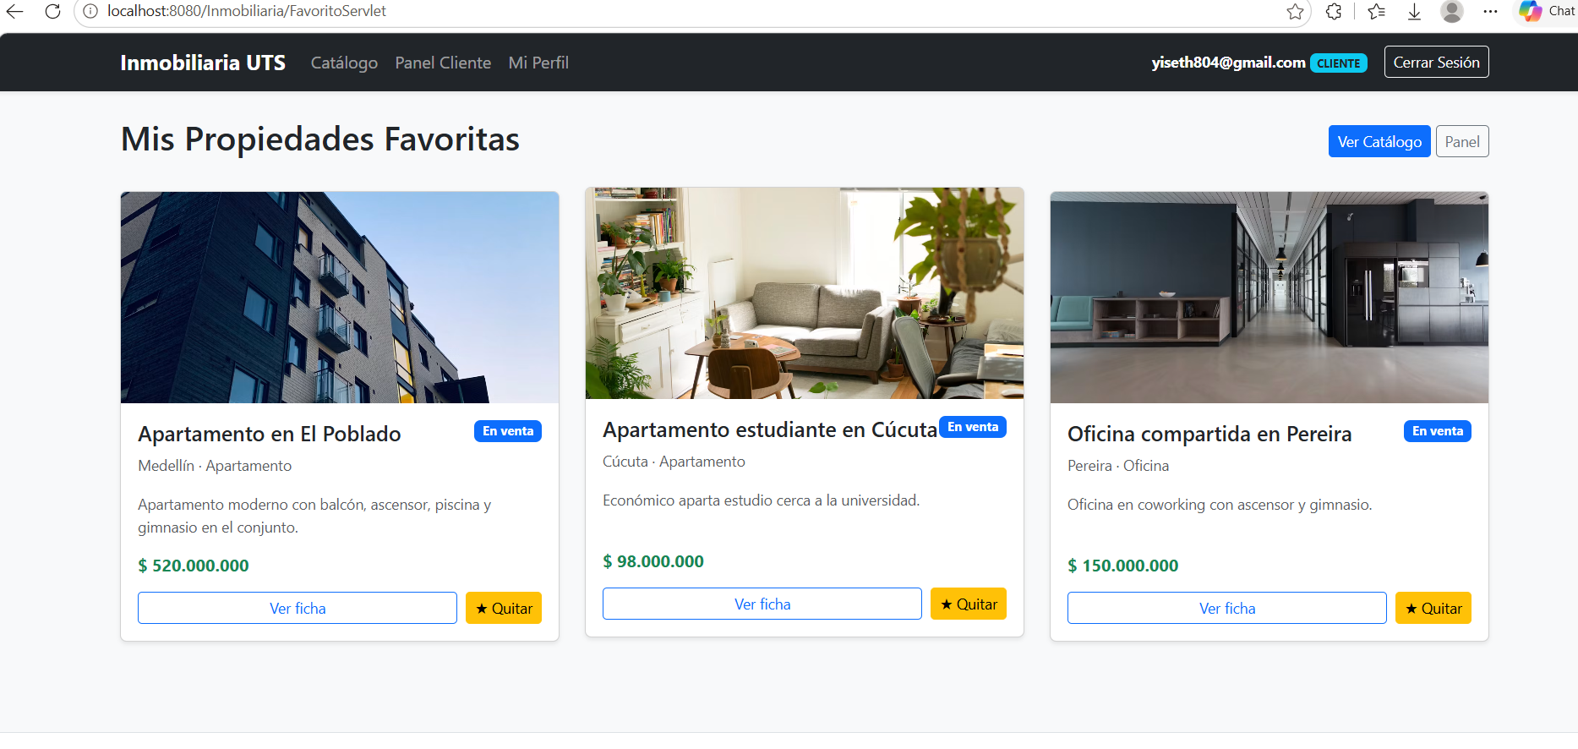
Referencias
Apache Tomcat - Documentation. https://tomcat.apache.org/ (9.x)
Jakarta / JavaServer Pages (JSP) – Oracle. https://www.oracle.com/java/technologies

JDBC - Oracle. https://docs.oracle.com/javase/tutorial/jdbc/

MySQL 8 - Reference Manual. https://dev.mysql.com/doc/

Bootstrap 5 - Documentation. https://getbootstrap.com/docs/5.0/

Java Message Digests (SHA-256) - Oracle, Class MessageDigest.

https://docs.oracle.com/en/java/javase/21/docs/api/java.base/java/security/MessageDigest.html

JavaMail (javax.mail 1.6.2) - GitHub. https://javaee.github.io/javamail/

Mailjet - API y SMTP (in.mailjet.com). https://dev.mailjet.com/

Git - Documentation. https://git-scm.com/doc

GitHub - https://docs.github.com

Draw.io - Diagramas (MER, modelo relacional). https://app.diagrams.net

Unsplash - Fotografías de propiedades. https://unsplash.com

Knuth, D. y demás bibliografía del curso (programación web, base de datos I/II)

